ГКОУ ЛО «Саблинская вечерняя школа»
РЕФЕРАТ
по теме «Кристаллические тела»

СНЕГ
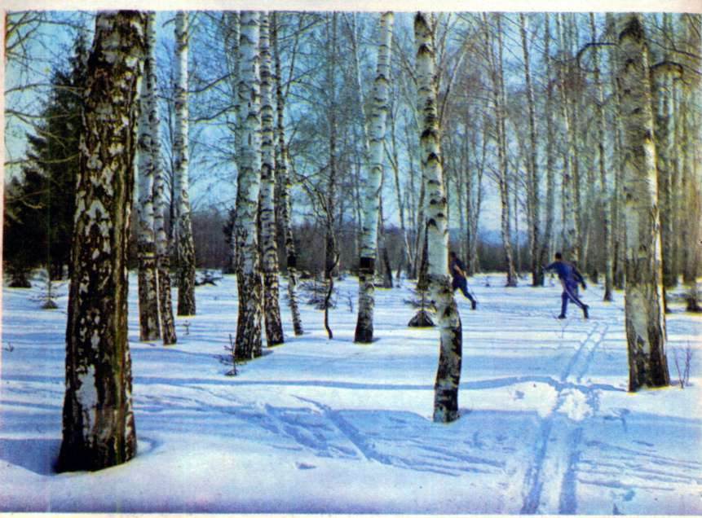

Ученицы 10 класса
ШАМАТОВОЙ Азизы

Под голубыми небесами Великолепными коврами,
Блестя на солнце, снег лежит...
А. ПУШКИН.
СКОЛЬКО ВЕСИТ СНЕЖИНКА И СКОЛЬКО ВЕСИТ ВЕСЬ СНЕГ!
«Белый снег пушистый в воздухе кружится и на землю тихо падает, ложится». И кажется, нет ничего невесомее крохотных снежинок. Упадет на руку — даже не почувствуешь. Весит около миллиграмма, редко— 2—3 миллиграмма. Тонкая сетка снежинок словно висит в воздухе, снежинки все падают и падают. И вот их уже миллионы, миллиарды... За несколько часов огромные пространства суши могут оказаться под снежным пушистым одеялом. Сколько же весит снег теперь? «Пуховое» одеяло стало похожим на тяжеленные гири, способные повлиять на скорость вращения Земли.
Например, в августе, в период наименьшей заснеженности Земли, когда в северном полушарии еще лето, а в южном—конец зимы, снегом бывает покрыто 8,7 процента всей поверхности планеты (из них 7 процентов в южном полушарии и 1,7 процента — в северном), по площади это 44 • 10 ⁶ квадратных километров, а весит такой покров 7400 миллиардов тонн.
К концу зимы в северном полушарии масса сезонного снега достигает 13 500 миллиардов тонн, а площадь снежного покрывала—95 • 10⁶ квадратных километров. При этом из 19 процентов территории Земли, покрытой снегом, 15,2 процента приходится на северное полушарие и 3,8 процента—на южное. Цифры показывают, что снежный покров северного полушария и обширнее южного и гораздо изменчивее. Его площадь изменяется в течение года в 9 раз, а южного — лишь вдвое.
Снег оказывает влияние на Землю не только своим весом. В планетном масштабе он подобен громадному зеркалу, отражающему в космос почти 90 процентов лучистой энергии Солнца. Такой высокой отражательной способностью (альбедо) не обладает больше ни одно естественное тело. Свободная же от снега суша отражает только 10—20 процентов. Отсюда понятно, что количество тепла, получаемого Землей от Солнца, сильно колеблется в зависимости от того, как изменяются площади снегов.
Это звучит парадоксально, но зимой холодно главным образом от рожденного холодом снега. Снежное покрывало, которое принято считать теплым и которое действительно спасает от морозов растения и животных, на самом деле — в масштабах всей Земли — значительно способствует выхолаживанию планеты: оно надолго изолирует от солнечных лучей обширные территории. Например, в умеренных широтах в ясный апрельский день поступает вполне достаточное количество солнечного тепла для того, чтобы почва оттаяла, прогрелась и чтобы прогрелся прилегающий слой воздуха. Но, пока лежит снег, почва остается мерзлой, а воздух холодным, да и сам снег тает очень медленно. По мере таяния альбедо снега постепенно уменьшается за счет увлажнения и загрязнения его поверхности, к концу весны доходит до 30 процентов.
Кстати, именно здесь кроется путь искусственного ускорения таяния снега. В сельском хозяйстве, на промышленных предприятиях используют запылители (сухую каменноугольную или древесную золу), способствующие быстрому таянию снега.

ОТ СНЕЖИНКИ ДО ЛЬДА
...Он лег на землю и на кры:ши,
всех белизною поразив, и был действительно он пышен
и был действительно красив...
Е. ЕВТУШЕНКО.
В 1611 году немецкий астроном И. Кеплер опубликовал сочинение «Новогодний подарок, или о шестиугольном снеге». Там он говорит о формах снежинок, задумывается
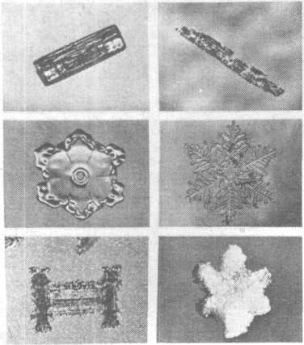Снежные лавины, обвалы чаще всего возникают не тотчас после обильного снегопада, а через несколько дней после него. За это время в структуре снега происходят некоторые изменения. Под действием веса и трения исчезают, ломаются сцепления между тонкими лучиками снежинок. Под влиянием термодинамических процессов снежинки постепенно округляются, превращаются в мелкие сыпучие зерна.
На образование, рост, форму снежинок влияет множество факторов.
Зародыши снежинок — кристаллики льда — имеют шестигранную форму. Если особенно интенсивно начинает расти основание кристаллика, то получается кристаллик вытянутой формы или иглы (два рис. вверху). Если быстрее растут грани, образуются плоские снежинки (рис. во втором ряду). Когда снежинки растут при меняющихся температурах, они часто имеют самые причудливые очертания, например, типа запонки (рис. внизу слева). Наконец, если, падая сверху, снежинка прихватывает капельки переохлажденной воды, они примерзают к ней, исходная форма кристаллика сильно искажается (рис. внизу справа).

над вопросом: «Отчего снег шестиуголен?» и отвечает сам: «Вещь эта мне еще не открыта». В наше время, хотя с тех пор прошло более чем три столетия, специалисты говорят, что им приходится повторять этот ответ Кеплера.
Как же образуются снежинки? Первоначально вокруг ядер кристаллизации (мельчайших инородных частичек) возникают зародышевые ледяные кристаллы. Перемещаясь вверх-вниз, они попадают в слой воздуха с переохлажденными капельками воды. Здесь будущая снежинка начинает интенсивно увеличиваться в размерах за счет сублимации (идет процесс непосредственного перехода водяного пара, содержащегося в воздухе, в твердую фазу—в снег). При этом выпуклые участки снежинки растут быстрее. Так, из первоначально шестигранной пластинки вырастает шестилучевая звездочка. Сталкиваясь на своем пути с переохлажденными мелкими капельками, снежинка упрощается по форме. Если столкнется с крупной каплей, может превратиться в градинку.
Множество факторов влияет на образование и рост снежинок, потому так велико разнообразие их форм, В лучших коллекциях микрофотографий насчитывается более 5 тысяч снимков снежинок, отличных друг от друга. Однако даже специалисты лишь приближенно представляют, как форма и размер снежинки отражают историю ее жизни.
Известно, что еще в воздухе снежинки непрерывно изменяются. В зависимости от погодных условий в разных местах выпадает «свой» снег. В Прибалтике и в центральных областях, например, часто идет снег в виде крупных, сложной формы разветвленных снежинок, иногда мохнатых хлопьев.
Весной 1944 года в Москве выпали хлопья размером до 10 сантиметров в поперечнике, они были похожи на небольшие медленно кружащиеся блюдца. Такая снежинка, упав на черный тротуар, давала большое белое пятно, словно брошенный снежок. В Сибири наблюдались снежные хлопья диаметром до 30 сантиметров. Они походили на медленно падающие с неба шапки из белого пушистого меха. Высокие, рыхлые сугробы росли просто на глазах.
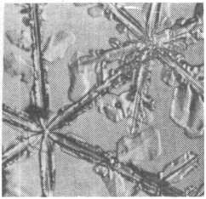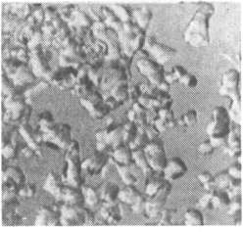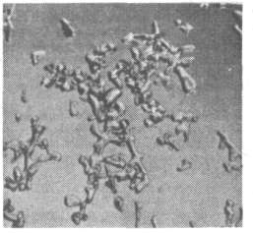Полнейшее безветрие — необходимое условие такого феномена. Снежинки долго кружатся в воздухе, то поднимаясь, то опускаясь. Чем дольше они путешествуют, тем больше сталкиваются и сцепляются друг с другом. Малейший ветерок, а уж тем более порывистый ветер, разрывает такие хлопья на отдельные части. Поэтому при низкой температуре и сильном ветре снежинки сталкиваются в воздухе, крошатся и падают на землю в виде обломков. Случается, если мороз около 40°С, за-

Снежные лавины, обвалы чаще всего возникают не тотчас после обильного снегопада, а через несколько дней после него. За это время в структуре снега происходят некоторые изменения. Под действием веса и трения исчезают, ломаются сцепления между тонкими лучиками снежинок. Под влиянием термодинамических процессов снежинки постепенно округляются, превращаются в мелкие сыпучие зерна.
На образование, рост, форму снежинок влияет множество факторов.
Зародыши снежинок — кристаллики льда — имеют шестигранную форму. Если особенно интенсивно начинает расти основание кристаллика, то получается кристаллик вытянутой формы или иглы (два рис. вверху). Если быстрее растут грани, образуются плоские снежинки (рис. во втором ряду). Когда снежинки растут при меняющихся температурах, они часто имеют самые причудливые очертания, например, типа запонки (рис. внизу слева). Наконец, если, падая сверху, снежинка прихватывает капельки переохлажденной воды, они примерзают к ней, исходная форма кристаллика сильно искажается (рис. внизу справа).

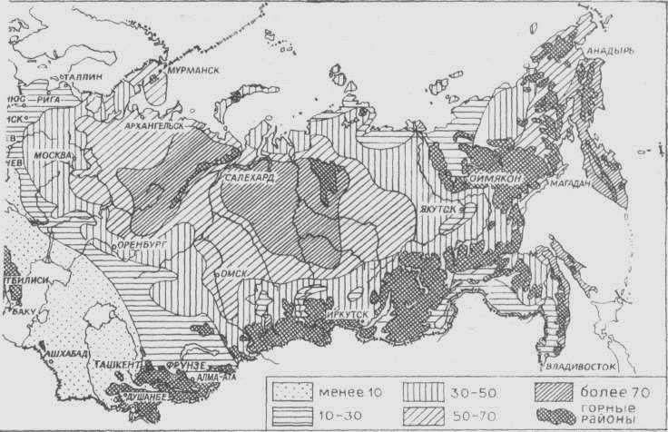

Наибольшая высота снежного покрова (в см) на территории бывшего СССР.
рождающиеся в атмосфере кристаллики льда выпадают в виде «алмазной пыли». Так, в центральной Якутии в ясную морозную погоду выпадают тоненькие ледяные иголки, образующие на земле слой пушистого снега.
Плотность его ничтожно мала — около 0,01 г/см³. Обычная плотность свежевыпавшего снега 0,05 г/см³. Плотность снега, выпавшего во время метели, доходит до 0,12— 0,18 г/см³, а если ураган бушует многие сутки подряд, то и до 0,40 — 0,45 г/см ³.
Любой лыжник знает, что лесной снег отличается от снега на равнине. В сибирской тайге, где не бывает зимних оттепелей, средняя плотность метровой толщи снега местами не превышает 0,10 г/см3. В степях в в тундре метели сильно уплотняют снег, там высота снежного покрова значительно меньше, а плотность — в 2—4 раза больше.
На Крайнем Севере снег бывает настолько твердым, что топор при ударе по нему звенит, словно ударили по железу. Такой снег шлифует поверхность почвы, ранит растения. А в Антарктиде выпавший 3—4-мет¬ровый слой снега за несколько дней становится таким плотным, что его с трудом вспарывает тяжелый нож мощного бульдозера.
Очень быстро меняется плотность снега в период весеннего таяния: от 0,35 г/см³ в начале, 0,45 г/см³ в разгар, 0,5 — 0,6 г/см³ в конце снеготаяния.
Практически уже при так. называемой первой критической плотности — 0,55 г/см³ снег перестает быть собственно снегом.
Вторая критическая плотность (около 0,75 г/см³) наступает при таком близком расположении ледяных кристаллов, что происходит замыкание воздушных пор. При этом воздух уже не может вытесняться из снега, и он оказывает упругое сопротивление сжатию. Дальнейшее уплотнение возможно лишь при деформации ледяных частиц под давлением вплоть до слияния их в монолитную поликристаллическую породу — лед.
Если хотят создать особо прочные сооружения из снега, его искусственно уплотняют. При этом разрушаются связи между зернами снега и в самих зернах. Образуется более однородная масса из округлых зерен, которые даже без давления лучше «упаковываются».
Проект строительства снежного аэродрома на станции Молодежная в Антарктиде был разработан с использованием этого свойства снега.

САМАЯ СНЕЖНАЯ СТРАНА
Снега, белые снега —
Покров моей родины...
С. ЕСЕНИН.
«Нигде влияние снежного покрова так не велико, как в России, так как нигде нет равнины настолько обширной, отдаленной от морей и покрытой снегом зимой», — пи¬сал около 100 лет назад в своей замечатель¬ной книге «Климаты земного шара» А. И. Воейков.
Толщина снежного покрова на территории СССР далеко не везде одинакова. Однако общую закономерность все же можно проследить. Она постепенно нарастает от При¬балтики до Подмосковья, резко увеличивается в Предуралье и в горах Урала, а на равнинах Западной Сибири снега снова становится меньше. Обширная область наиболее глубоких снегов расположена севернее Енисейска, при впадении Подкаменной Тунгуски в Енисей. Здесь высота снежного покрова достигает 1 метра. Еще восточнее, в некоторых' горных и приморских районах
снега накапливается и того больше. А вот в Забайкалье, где подолгу стоят устойчивые и сильные морозы, но при ясной, сухой погоде, высота снежного покрова чуть ли не в 10 раз меньше, чем в районе Енисейска. Рекордная, причем не только для Советского Союза, но и для всей Евразии, цифра высоты снежного покрова зарегистрирована на Камчатке. Обилие снега там связано с сочетанием гористого рельефа и влажных тихоокеанских ветров. Здесь даже на небольшой высоте над уровнем моря слой снега достигает 1,3 — 1,6 метра, а в отдельных районах — до 5—6 метров.
В горах отмечаются наибольшие контрасты в распределении снега. На высоких вершинах выпадающий за зиму снег не успевает растаять за лето, скапливается, превращается в глетчерный лед. Толщина снега часто зависит от крутизны и направления склонов, их ориентации, от господствующих ветров. Метели существенно перераспределяют снег в горах, создают глубокие наметы снега на подветренных склонах и оголяют склоны наветренные.
По времени, сколько земля находится под светом, тоже есть большие различия. В Крыму, на Кавказе, в Средней Азии — лишь несколько дней в году, на Крайнем Севере — до 9—10 месяцев. Разумеется, это средние цифры. Случаются, особенно в южных и западных районах, существенные отступления от них. Так, например, зимой 1958—1969 годов снег полностью покрыл всю территорию среднеазиатских республик. В Ашхабаде снежный покров достиг 31 сантиметра по высоте и держался 52 дня, из которых 41 день — непрерывно. В Душанбе толщина снега превышала 20 сантиметров. В Ташкенте за 25 дней января выпало втрое больше снега, чем обычно за всю зиму.
СНЕГ НА ПОЛЯХ...
«Снег на полях—хлеб в закромах».
Эта старинная русская пословица очень точно определяет роль снега в земледелии. Причем прошлогоднего снега! Известно, что температура почвы, ее влажность, химический состав, структура, насыщенность микроорганизмами в немалой степени зависят от толщины покрывавшего ее зимой снега и его свойств.
Особенно большую роль «прошлогодний» снег играет в засушливых областях, где он нередко оказывается основным источником запасов влаги, необходимых для развития растений.
Сейчас почти повсеместно широко входит в практику снежная мелиорация, то есть регулируются высота снежного покрова (с соответствующим изменением плотности и теплопроводности снега), накопление и задержание снега, интенсивность таяния, условия стока талых вод и прочее. Все это позволяет дополнительно собирать многие тонны зерна и другой земледельческой продукции.
Чтобы задержать на поле выпавший снег, применяют разные способы: собирают
снег в валики, уплотняют его катками, оставляют на поле высокую стерню, создают стерневые кулисы из подсолнечника или горчицы, на посевах озимых ставят щиты.
И это дает очень ощутимый эффект. В высокой стерне или между валиками скапливается снег толщиной 35—40 сантиметров, а рядом, где их нет, — лишь 8—10 сантиметров. Такая разница дает при таянии дополнительно 800—900 кубометров воды на гектар, способствует повышению урожайности.
Районы с устойчивым и мощным снежным покровом в снегозадержании не нуждаются. Там задача, чтобы снег поскорее растаял, чтобы растения, продолжающие развиваться под снегом, не пострадали от вымокания и выпревания. На Крайнем Севере свои особенности снежной мелиорации. Там надо ранней осенью скопить снег, а весной ускорить его таяние, чтобы удлинить вегетационный период, чтобы успел образоваться более толстый слой талого грунта над вечной мерзлотой. Это позволит культивировать в открытом грунте многие растения.
Снежный покров — не только чрезвычайно емкий запас влаги, но и гигантское одеяло, прослойка между поверхностью земли и атмосферой. Даже тонкий слой снега нарушает тепло- и газообмен между ними, создает своеобразный «подснежный» климат.
Холодная бесснежная зима для средней полосы СССР — настоящее стихийное бедствие. Ведь если температура почвы на глубине 3 сантиметров (глубина узла кущения) доходит до минус 30°С, то почти все растения погибают. Но при слое снега всего в 20 сантиметров температура на этой глубине уже не опускается ниже минус 20 °. Большинство растений нашей средней полосы свободно переносит такое охлаждение. Сугробы высотой в 50 сантиметров гарантируют, что температура почвы не опустится ниже минус 8°С, и все растения благополучно перезимуют.
Есть еще одна немаловажная роль снега в сельском хозяйстве. Воду, полученную из снега, только условно называют дистиллированной. В действительности снег содержит различные химические примеси. Химизм снега весьма разнообразен как по составу, так и по количественному содержанию. В работах академика В. И. Вернадского есть данные о возможных концентрациях главнейших составляющих снега — хлоридов, сульфатов, гидрокарбонатов и соединений азота. Это 0,001—0,005 процента. Снег приносит в почву и микроэлементы — необходимые стимуляторы роста и общего развития организмов. Эта роль снежного покрова давно подмечена в народе, кратко и точно выражена в пословице «Снег на овес — тот же навоз».
В. И. Вернадский обратил внимание на то, что снежный покров — не просто теплая покрышка озимых, это живительная покрышка, которая весной дает снеговые воды, насыщенные, а иногда и перенасыщенные кислородом.
Установлено, что количество азотистых соединений летом в почве пропорционально высоте сошедшего снежного покрова. Отсюда ясна роль снежной мелиорации, регулирования снегопереноса и снегозадержания, когда они проводятся по единому научно разработанному плану.

СНЕГ НА ПУТЯХ...
«...Но едва Владимир выехал за околицу в поле, как поднялся ветер и сделалась такая метель, что он ничего не взвидел. В одну минуту Дорогу занесло; окрестность исчезла во мгле мутной и желтоватой, сквозь которую летели белые хлопья снегу; небо слилося с землею...»
А. ПУШКИН.
Свежевыпавший снег обычно очень рыхлый, снежинки почти не связаны между собой, и даже небольшой ветер (2—4 метра в секунду) приводит их в движение. С увеличением скорости ветра количество переносимого снега быстро возрастает. Основная масса снега (почти 90 процентов) перемещается над землей на высоте не более 20 сантиметров. Эти тонкие, непрерывно ме- няющиеся струйки снега называются «поземкой». Чтобы ее приостановить, не надо создавать высокие препятствия. Даже оставшаяся в поле стерня хорошо задерживает такой перенос снега.
Но если ветер усиливается, снег поднимается выше, до нескольких метров, начинается так называемая низовая метель. Верхней метелью называют снегопад, при котором снежинки падают и остаются лежать на месте. Так бывает, если падает мокрый снег, даже при сильном ветре он ложится ровным слоем, не разрушаемым ветром.
Чаще всего путь снежинки не заканчивается в том месте, где она впервые коснулась Земли. Если скорость ветра достаточно велика, упавшая снежинка вновь поднимается для того, чтобы снова упасть... При этих скачках снежинка дробится на части, выбивает из поверхностного слоя другие частицы, которые тоже включаются в движение. Такой тип переноса, когда в воздухе одновременно находятся и падающие и поднятые с поверхности снежинки, снеговеды называют общей метелью, или, если скорость ветра и масса переносимого снега очень велики, пургой. Во время пурги совершенно невозможно разобрать, падает ли снег сверху, поднимается ли с земли или это смешение тех и других снежинок. При ветре 16—20 метров в секунду поднимается пурга, при которой уже в нескольких метрах невозможно ничего рассмотреть и совсем легко заблудиться.
Пурга страшна еще тем, что мельчайшие разломанные, перетертые частички снежинок обладают исключительной проникающей способностью, они забиваются во все поры одежды, спастись от них можно только в специальном штормовом снаряжении. Вспомните описание снежных буранов у Пушкина, Аксакова, Куприна. И обратите внимание на то, что везде речь идет о буранах степной или лесостепной зоны нашей страны, а не о западных — более снежных районах. И это не случайно. Мягкий климат, большая влажность воздуха в западных районах способствуют закреплению снега. Во всей западной части европейской территории страны серьезные заносы — это редкое, почти исключительное событие, хотя осадков зимой выпадает немало. .
В зоне степей снег отличается сухостью, ветер легко переносит его на большие расстояния, наметая сугробы, хотя средний снежный покров совсем невысок.
Метель, буран, пурга — эти природные явления не потеряли своего грозного смысла и в наши дни, они опасны и для современного транспорта. Измерения показывают, что во время сильной метели через погонный метр дороги за минуту проносится 8— 10 килограммов снега. Для борьбы с заносами и для расчистки путей в нашей стране ежегодно затрачиваются десятки миллионов рублей. Работают снегоуборочные машины различных конструкций, снег разметают, скалывают, счищают, вывозят. Для защиты железнодорожных и автомобильных путей от снежных заносов ставят различные виды ограждений, задерживающих снег. До недавнего времени особенно широко были распространены переносные легкие дощатые щиты, их устанавливали на зиму вдоль участков, на которых часты метели. Щиты тормозят, снижают скорость потока ветра и снега, снег перелетает через щит и с подветренной стороны ложится полосами, которые в 10—15 раз длиннее, чем высота щита. При сильном ветре через стандартный железнодорожный щит площадью 2X2 метра за сутки переносится до 15 тонн снега! Однако этот способ снегозащиты достаточно дорог (щиты быстро изнашиваются и требуют ремонта) и трудоемок (перестановка их требует много рабочей силы). Поэтому вместо щитов сейчас почти всюду вдоль дорог сажают «живые изгороди» — в несколько рядов кустарники и деревья.
Однако искусственное перераспределение снежного покрова вдоль дорог имеет и свои, отрицательные свойства. В непосредственной близости от полотна дороги скапливаются огромные массы снега, которые весной приводят к переувлажнению грунтов, к размыву полотна, к тому, что дорожные отко- сы оплывают, оседают, перекашиваются.
ПОЧЕМУ СНЕГ СКОЛЬЗКИЙ!
Скользя по утреннему снегу,
Друг милый, предадимся бегу
Нетерпеливого коня...
А. ПУШКИН.
Одно из очень важных для человека свойств снега — это то, что он скользкий. Санный путь и быстр, и легок, и удобен. Чтобы скользить по снегу — передвигаться на санях, надо затратить в 10 раз меньше энергии, чем для передвижения на колесах.
Снег скользкий потому, что при давлении и трении полозьев саней или лыж поверхностные частички снежного покрова тают, появляющаяся при этом пленка воды служит как бы смазкой. Поэтому «скользкость» зависит от температуры снега и от скорости перемещения.
Известно, что трение минимально при скольжении по сухому снегу при температуре близкой 0°С. Если снег увлажняется, трение начинает возрастать пропорционально увлажнению.
Опыты с экспериментальными лыжами из металла, из твердого пластика показывают, что коэффициент трения увеличивается с понижением температуры. Для стали — от 0° до минус 25°С — он удваивается, а для меди и некоторых пластиков возрастает в 3—4 раза. При температуре ниже минус 25°С сопротивление снега скольжению с малыми скоростями приближается к величине сопротивления скольжению по сухому песку.
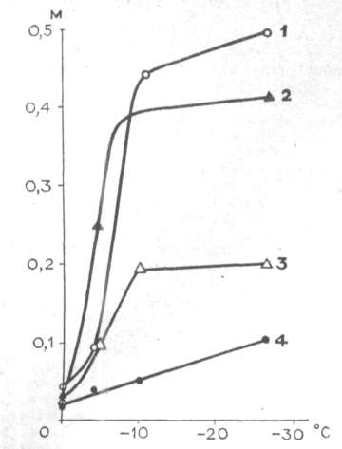Но почему же даже в сильные морозы можно встретить лыжников, получающих удовольствие от катания? Дело в том, что у них, во-первых, полозья лыж покрыты соответствующей мазью, а во-вторых, они достаточно быстро бегут по лыжне. Увеличение скорости скольжения приводит к уменьшению трения. Так, если скорость скольжения возрастает от 0,03 до 5 метров в секунду (скорость классного лыжника), коэффициент трения уменьшается почти в 10 раз. Вот почему хороший лыжник при всех прочих равных условиях затрачивает гораздо меньше усилий, чем начинающий. Высокая скорость бега как бы помогает

 |  | Коэффициент трения по снегу
Поверхность полозьев саней | свежему | мокрому | зерни  стому | уплот- ненному | смерз  шемуся
Покрытая шеллаком . . . | 0,30 | 0,25 | 0,20 | 0,18 | 0,10
Парафинированная . . . | 0,32 | 0,30 |  |  | 0,10
Покрытая целлулоидом . . | 0,13 |  |  |  | 0,07
Японский кедр (необработанный) . . . | 0,80 | — | — | — | 0,33
Зависимость коэффициента статического трения (М) лыжи (при медленном скольжении) от температуры t° С. Скользящая поверхность: 1 — покрытая лаком; 2 — покрытая парафином; 3 — покрытая лыжной мазью; 4 — тефлон.
скольжению и тем самым способствует еще большей скорости.
Немаловажную роль в скорости передвижения по снегу играет материал полозьев и структура снега. Их связь с коэффициентом трения отражена в таблице.
Коэффициент трения зависит еще и от длины скользящей поверхности. Так, при испытании стальной лыжи обнаружено, что с увеличением ее длины от 1,0 до 1,7 метра трение уменьшается на две трети. Чем длиннее скользящая поверхность, тем продолжительнее трение и тем больше тепла выделяется на контактах полозьев со снежными зернами, а это улучшает «смазку» и снижает величину трения. Казалось бы, ясно: лыжи надо делать длинней и скользить быстрей... Но здесь вступает в свою роль величина давления. Если она недостаточна, трение о снег может возрасти. Особенно при малых давлениях и температуре снега около 0°С.
Если же лыжи коротковаты, они глубже погружаются в снег, следовательно, появляются дополнительные силы сопротивления скольжению.
Мы все время говорили о сопротивлении снега при движении по нему Но ведь приходится на снегу останавливаться, а затем вновь трогаться в путь. Каково в этом случае сопротивление снега (или статическое трение)?
При остановке водяная пленка под полозом замерзает, образуются ледяные связи. Чем дольше остановка, тем эти связи прочнее. Соответственно увеличивается и усилие, требуемое для того, чтобы снова сдвинуться с места. При кратковременной (мгновенной) остановке оно минимально (например, в конце скольжения на лыже, перед очередным толчком). Если прочность ледяных связей между поверхностью лыжи и зернами снега окажется больше, чем сопротивление снега сдвигу, то смещение будет происходить не на контакте «лыжа — снег», а ниже этой плоскости, в самом снеге. Это явление знакомо многим — снег налипает на лыжи, словно пудовые гири тащишь на ногах, все чаще останавливаешься передохнуть, а лыжи от этого становятся еще тяжелее. Тут может помочь специальная (гидрофобная) смазка, уменьшающая прочность смерзания и улучшающая скольжение.
СЛЕДЫ НА СНЕГУ
Подойду, взгляну поближе:
Хрупкий снег изломан весь.
Здесь вот когти, дальше — лыжи,
Кто-то странный бегал здесь.
С. ЕСЕНИН.
Народная примета говорит: «Гусь пошел — быть снегу», «Гусь несет снег на кончике своего клюва». И действительно, сопоставляя даты перелета гусей (гуменников) с датами появления снежного покрова, спе-
циалисты подметили определенную связь. Сроки возвращения гусей также почти точно совпадают с тем временем, когда снежный покров сходит. Нередко весенние снегопады заставляют гусей вновь отлетать на юг.
В жизни большинства «братьев наших меньших» снег — это суровейшее испытание. Высота, плотность и продолжительность снежного покрова часто самым прямым образом связаны с численностью видов животных и птиц после зимовки. От снежности зимы зависит, смогут или не смогут они добыть пищу, укрыться, убежать, защититься от врагов.
Во время исключительно снежной и морозной зимы 1939—1940 годов погибла масса птиц во всей Европе. При этом меньше других пострадали лесные куриные (глухари, тетерева, рябчики), потому что они укрываются в снегу, в очень глубоких лунках и ходах. Снег их спасает. А некоторые другие виды птиц гибнут именно из-за снега: низкую температуру они перенесли бы, а вот корм из-под снежного покрова достать не могут.
От того, каков снег в лесу — пушистый, глубокий или покрыт настом,—часто зависит жизнь млекопитающих. Удельное давление на снег — вес тела животного, приходящийся на единицу площади его стопы,— вот что определяет «соотношение сил» в заснеженном поле или лесу.
Так, у грызунов (в частности у зайцев) нагрузка на снег обычно не превышает 30 граммов на квадратный сантиметр опорной площади конечностей, у большинства представителей семейства куньих колеблется от 6 до 50 граммов, у лисицы 40—50 граммов, у росомахи и рыси 20—35 граммов, у волка — около 10 граммов, у копытных — от 200 до 970 граммов. Вот и получается, что у хищников значительно меньшая нагрузка на след, чем у их жертв, у копытных. Поэтому, если снег покрыт настом, копытные глубоко вязнут в снегу, а хищники бегут легко, почти не проваливаясь. Но если снег пушистый и глубокий, тут преимущество у копытных. При глубине снега 50 сантиметров волк не может догнать ни оленя, ни косулю. А при 60 сантиметрах волк еле пробирается через сугробы.
Для сравнения приведем такие цифры: весовая нагрузка на лыжи, в зависимости от веса человека и типа лыж изменяется в пределах 10—25 граммов на квадратный сантиметр. Это означает, что на снегу любой охотник обладает лучшей проходимостью, чем большинство зверей.
СКРИП СНЕГА
Снег скрипит только в мороз, и тональность его скрипа меняется в зависимости от температуры воздуха — чем крепче мороз, тем выше тон скрипа. Есть люди, которые могут оценивать температуру воздуха до воспринимаемым на слух изменениям в характере скрипа снега.
Скрип снега — не что иное, как шум от раздавливаемых мельчайших кристалликов снега. В отдельности каждый из них так мал, что, ломаясь, издает звук, недоступный человеческому уху. Но когда суммируются мириады таких «голосов», появляется вполне явственный скрип.
Акустические измерения показали, что в спектре скрипа снега есть два пологих и не резко выраженных максимума — в диапазоне 250—400 гц и 1000—1600 гц. В большинстве случаев низкочастотный максимум на несколько децибел превышает высокочастотный. Если температура воздуха более минус 6°С, высокочастотный максимум сглаживается и полностью исчезает. Усиление морозов делает ледяные кристаллики более твердыми и хрупкими. При каждом шаге ледяные иглы ломаются, акустический спектр скрипа смещается в область высоких частот. С изменением температуры от минус 8°С до минус 20°С сила звука скрипа снега возрастает на 1 децибел.
Итак, снег не просто нечто эфемерное, непостоянное, сезонное. Не просто красивый спутник зимнего пейзажа. И даже прошлогодний снег отнюдь не бесполезен. Снег — это и высокие, устойчивые урожаи, это основа зимних дорог и даже аэродромов, это строительный материал для зимовий и различных хранилищ на севере, источник коды на юге. Со снежными запасами связаны водность рек и изменения климата целых районов.
ЛИТЕРАТУРА
Войтковский К. Ф. Механические свойства снега. М., «Наука», 1977.
Михель В. М. Переносы снега при метелях и снегопады на территории СССР. Л., Гидрометеоиздат, 1969.
Насимович А. А. Роль режима снежного покрова в жизни копытных. АН СССР М.. 1955.
О с о к и н И. М. Химический состав снежного покрова на территории СССР. Известия АН СССР. сер. географ., 1963, № з
Ходаков В. Г. Снега и льды Земли. М., «Наука». 1969.

ОГЛАВЛЕНИЕ
- СКОЛЬКО ВЕСИТ СНЕЖИНКА И СКОЛЬКО ВЕСИТ ВЕСЬ СНЕГ!
- ОТ СНЕЖИНКИ ДО ЛЬДА
- САМАЯ СНЕЖНАЯ СТРАНА
- СНЕГ НА ПОЛЯХ...
- СНЕГ НА ПУТЯХ...
- ПОЧЕМУ СНЕГ СКОЛЬЗКИЙ!
- СЛЕДЫ НА СНЕГУ
- СКРИП СНЕГА
- ЛИТЕРАТУРА

